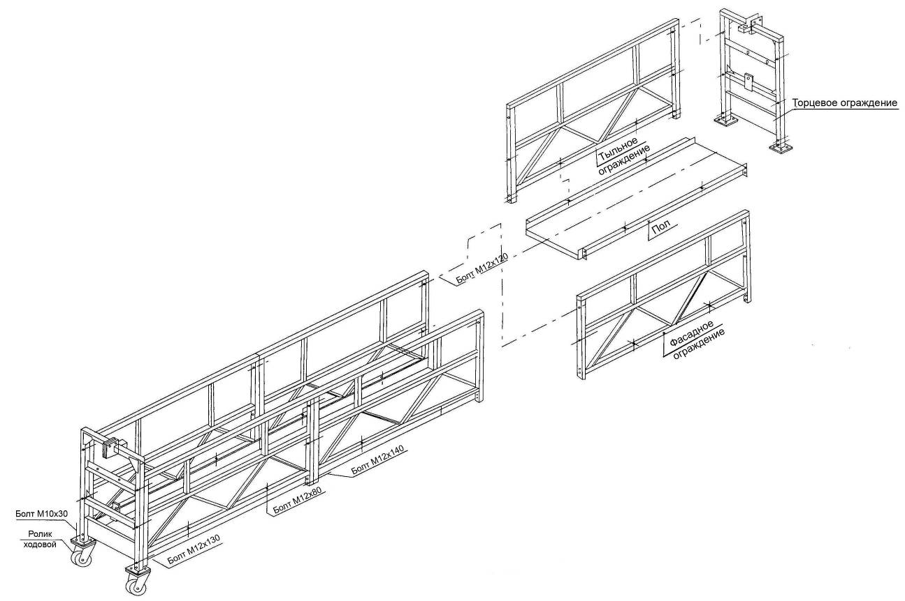

Рисунок 3 – Сборка люльки фасадного подъемника

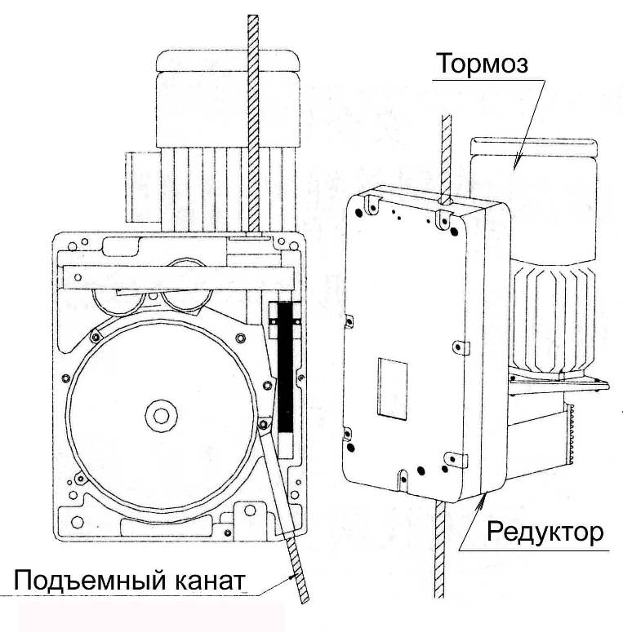

Рисунок 4 – Приводная лебедка

М
1
2
3
4
5
6
7
8
9
11
12
10
№  п/п | Наименование | Примечание
 | Дисковый электромагнитный тормоз | –
 | Электродвигатель | Y-90L-4
 | Центробежный тормоз | –
 | Шариковый подшипник | 6203
 | Червяк | Z₁=2
 | Шариковый подшипник | 6204
 | Червячное колесо | Z₂=41
 | Шариковые подшипники | 6207 и 16007
 | Шариковые подшипники | 6004 и 6304
 | Зубчатая шестерня | Z₃=14
 | Зубчатое колесо барабана | Z₄=71
 | Прижимное устройство | –

Рисунок 5 – Кинематическая схема привода

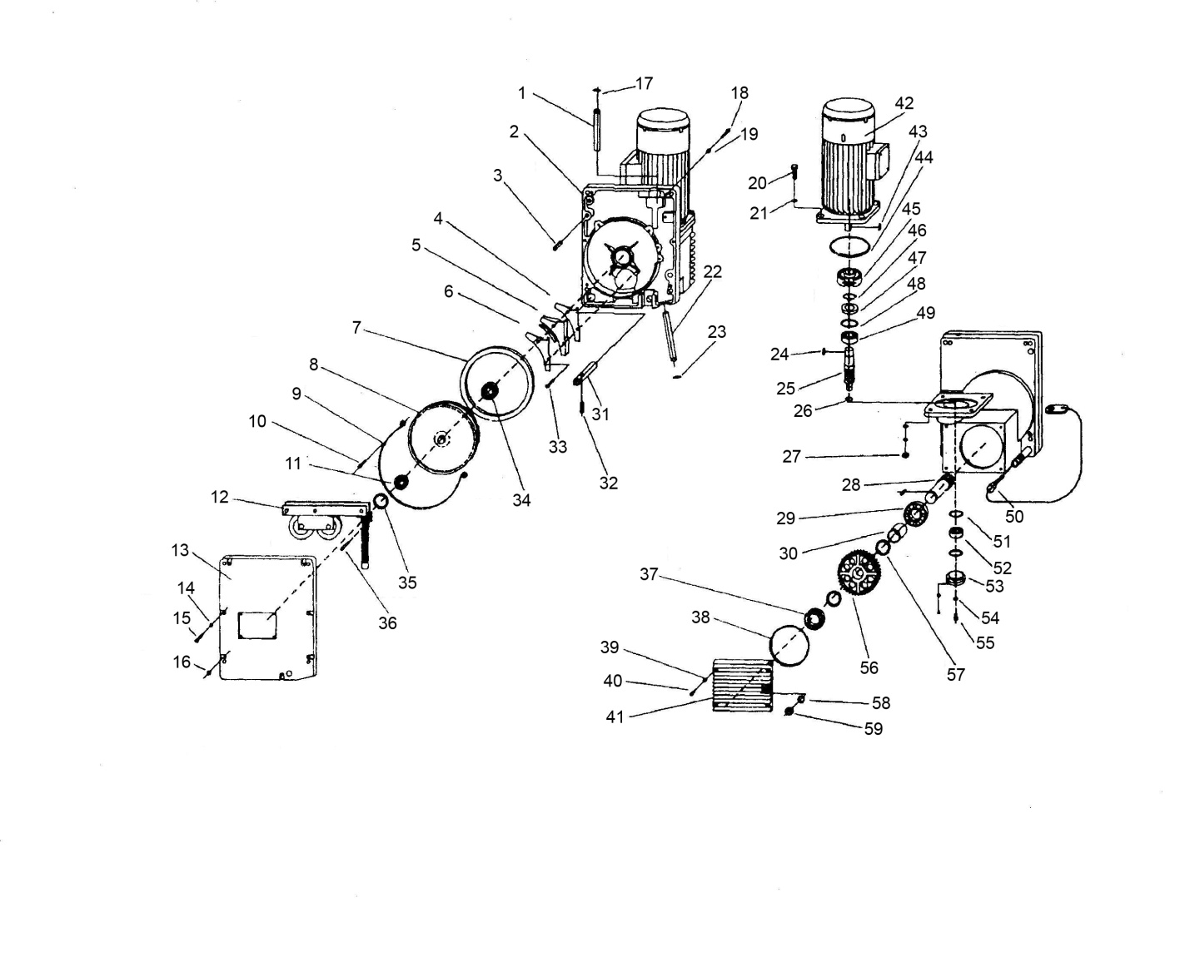
Рисунок 6 – Покомпонентное устройство лебедки

№ | Наименование | Спецификация | Количество
1 | Трубка ввода троса | 63-1 | 1
2 | Коробка | 63-15 | 1
3 | Штифт | 63-14 | 1
4 | Базовая пластина направляющей троса | 63-3 | 1
5 | Направляющая троса | 63-2 | 1
6 | Крышка направляющей троса | 63-4 | 1
7 | Прокладка | B20023015 | 1
8 | Ведущий диск | 63-12 | 1
9 | Стальная ременная сборка | 63.3 | 1
10 | Болт |  | 1
11 | Подшипник | 80404 | 1
12 | Устройство зажатия провода | 63.1 | 1
13 | Крышка | 63-13 | 1
14 | Уплотнение |  | 1
15 | Болт |  | 2
16 | Шайба |  | 3
17 | Защитное кольцо |  | 1
18 | Болт |  | 3
19 | Уплотнение |  | 1
20 | Болт |  | 1
21 | Уплотнение |  | 1
22 | Трубка вывода троса | 63-5 | 1
23 | Защитное кольцо |  | 1
24 | Шпонка |  | 1
25 | Червячный вал | 62-19 | 1
26 | Защитное кольцо |  | 1
27 | Гайка |  | 1
28 | Вал-шестерня | 63-10 | 1
29 | Подшипник | 207 | 1
30 | Втулка | 63-10 | 1
31 | Ручная группа | 63-11 | 1
32 | Штифт |  | 1
33 | Болт |  | 1
34 | Подшипник | 304 | 1
35 | Регулируемое уплотнение | 63-13 | 1
36 | Болт |  | 1
37 | Подшипник | 107 | 1
38 | Прокладка | 138 х 3 х 59 | 1
39 | Уплотнение |  | 1
40 | Болт |  | 1
41 | Задняя крышка | 63-6 | 1
42 | Электродвигатель | YEJ90L-4 | 1
43 | Шпонка |  | 1
44 | О-образная прокладка | 130 х 3,1 | 1
45 | Центробежный ограничитель скорости | 63.4 | 1
46 | Прокладка | 24 | 1
47 | Защитное кольцо | В25529 | 1
48 | Прокладка | 52 | 1
49 | Подшипник | 205 | 1
50 | Выключатель | 63.2 | 1
51 | Прокладка | 40 | 1
52 | Подшипник | 203 | 1
53 | Уплотнительная крышка | 63-20 | 1
54 | Защитное кольцо | 56 х 1,8 | 1
55 | Болт |  | 1
56 | Червячное колесо | 63-8 | 1
57 | Регулируемое уплотнение | 63-7 | 1
58 | О-образная прокладка | 15 х 2,05 | 1
59 | Уровнемер | 80-15 | 1

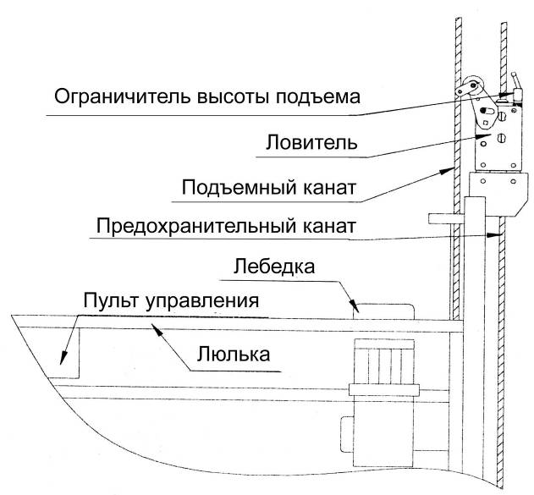
Рисунок 7 – Установка ловителя подъемника
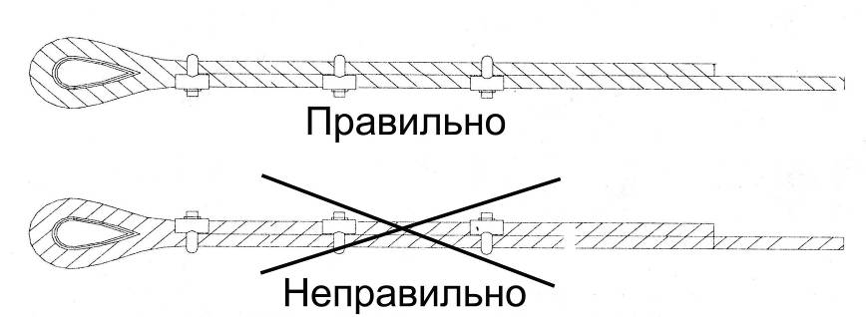

Рисунок 8 – Закрепление концов канатов при помощи коуша и 3-х зажимов
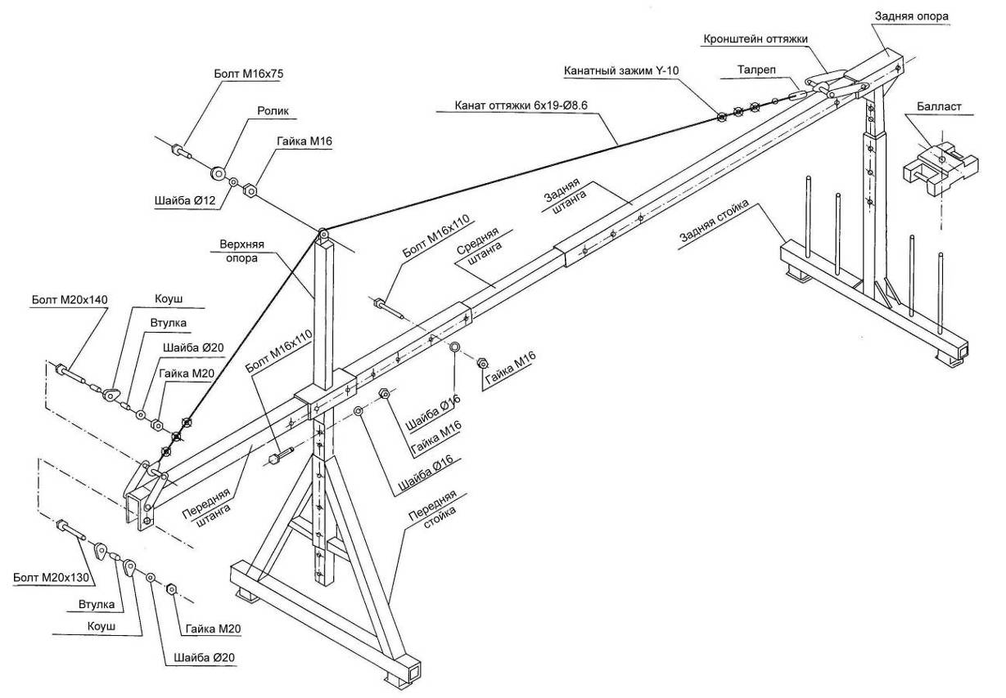

Рисунок 9 – Сборка консоли фасадного подъемника

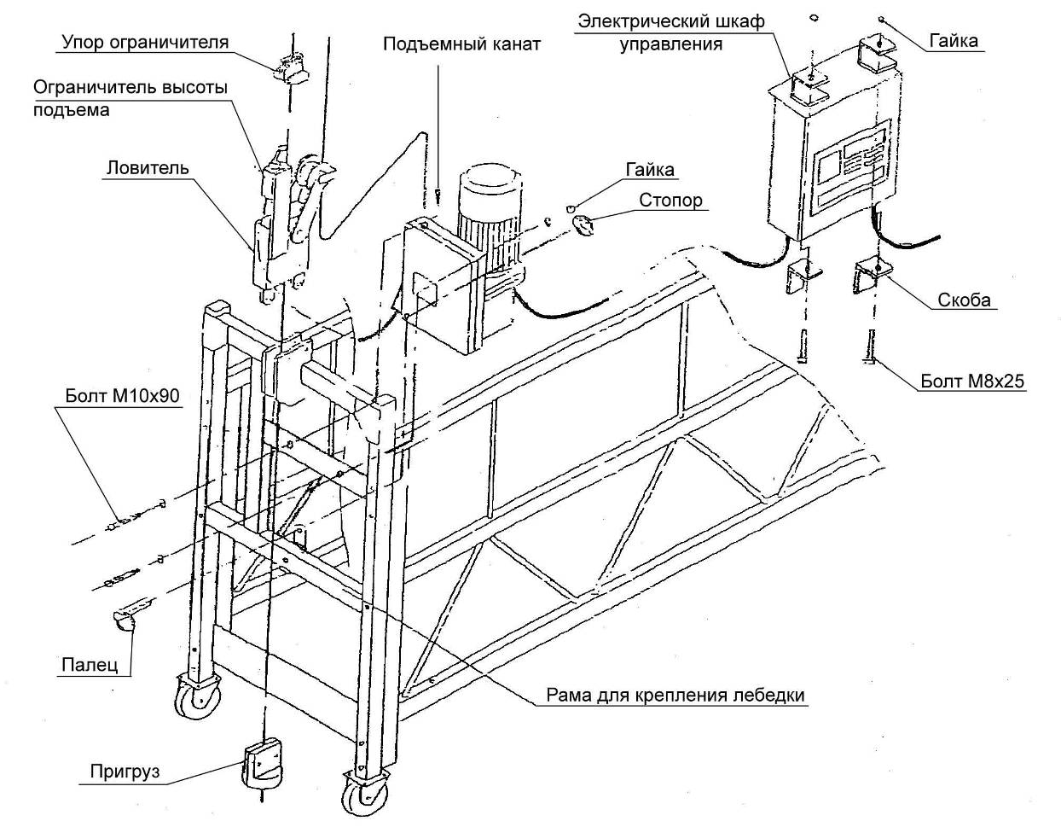

Рисунок 10 – Крепление лебедки и установка ловителя
на торцевом ограждении подъемника
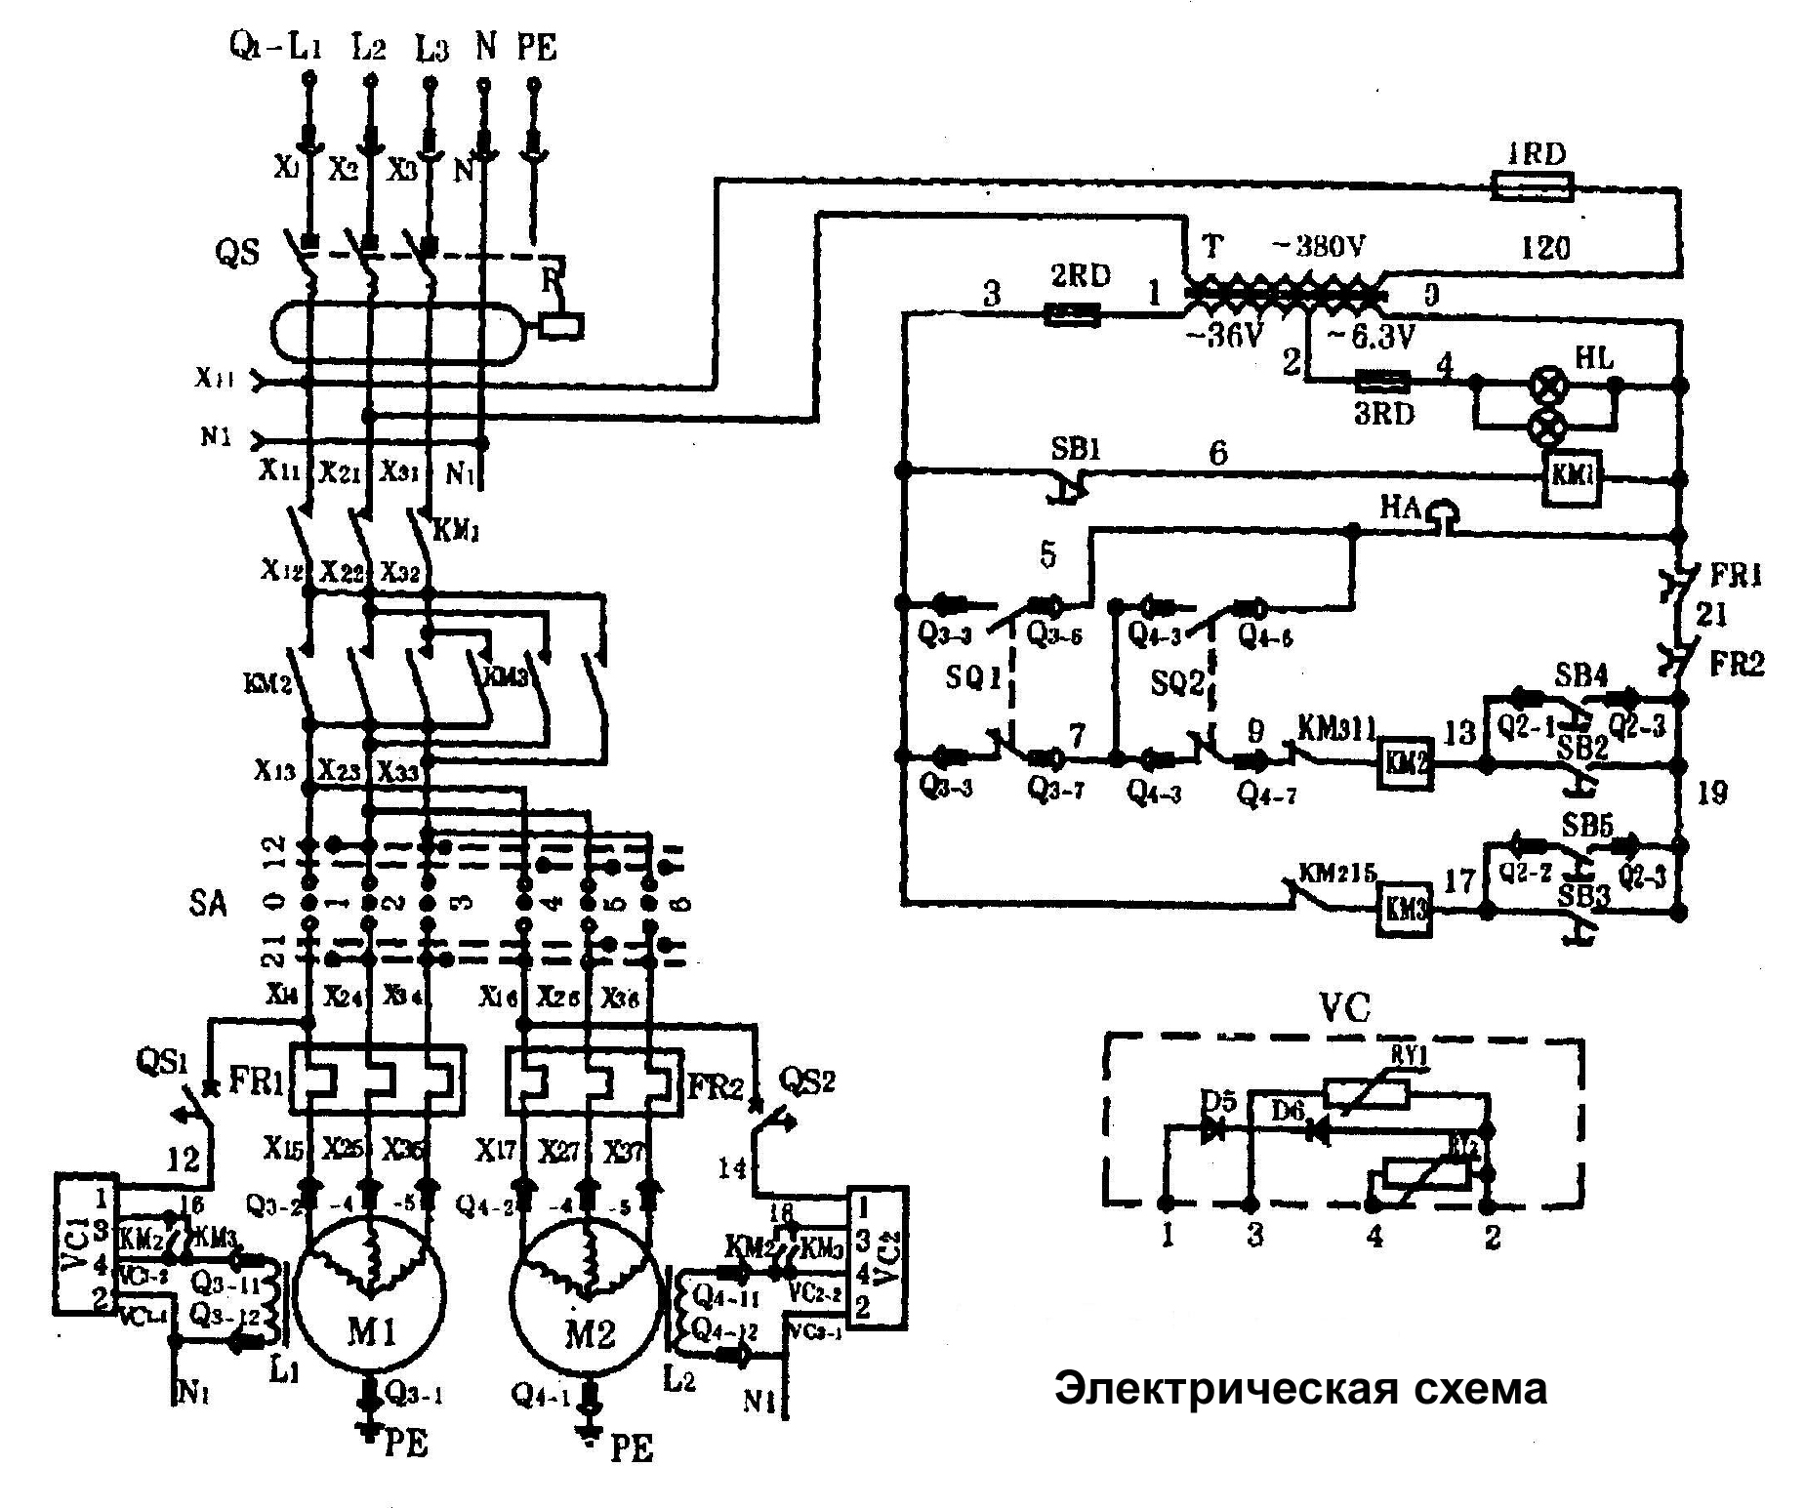

Рисунок 11 – Схема электрическая принципиальная

Поз. на схеме рис.10 | Наименование | Примечания
KM1,2,3 | Коммутатор
QF1 | Прерыватель при утечке мощности | 3-фазный, 4-проводный
QF2 | Миниатюрный автоматический выключатель | Однофазный
T | Трансформатор
FR1,2 | Реле перегрева
SA | Коммутатор | Выполненный по заказу
QS | Кнопка запуска
SB1 | Кнопка аварийного останова | Самоблокируемая
SB2,3,4,5 | Кнопка управления
VC1,2 | Выпрямитель для тормоза | Встроенный в мотор
QS1,2 | Концевой выключатель
HA | Сигнальный звонок
HL | Лампа индикации питания
L1,2 | Электромагнитный тормоз | Встроенный в мотор
1,2,3RD | Плавкий предохранитель

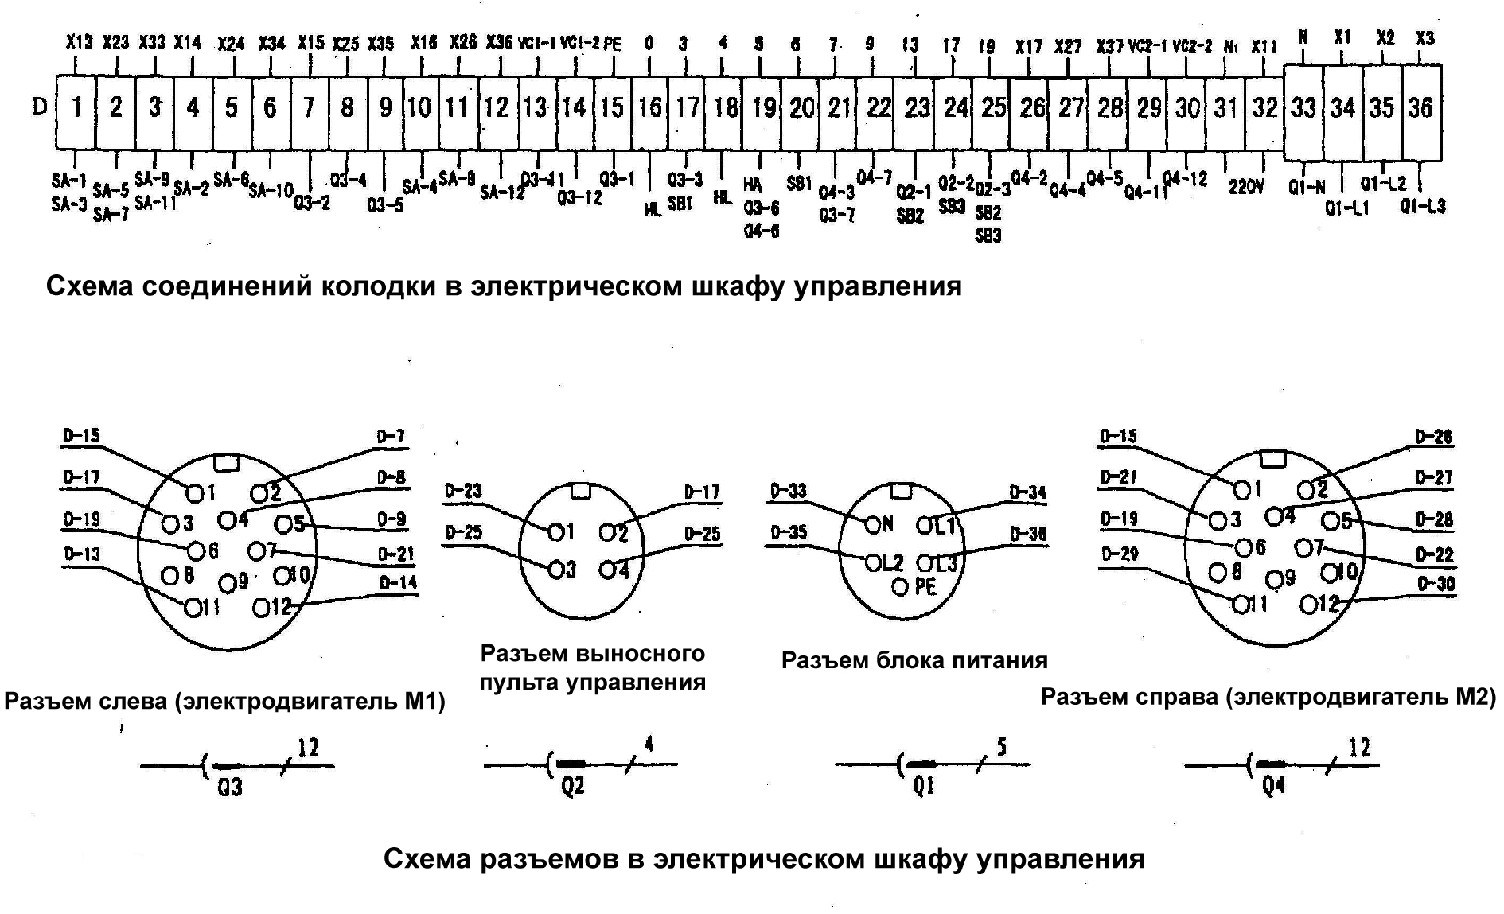

Рисунок 12 – Схема электрическая соединений со спецификацией

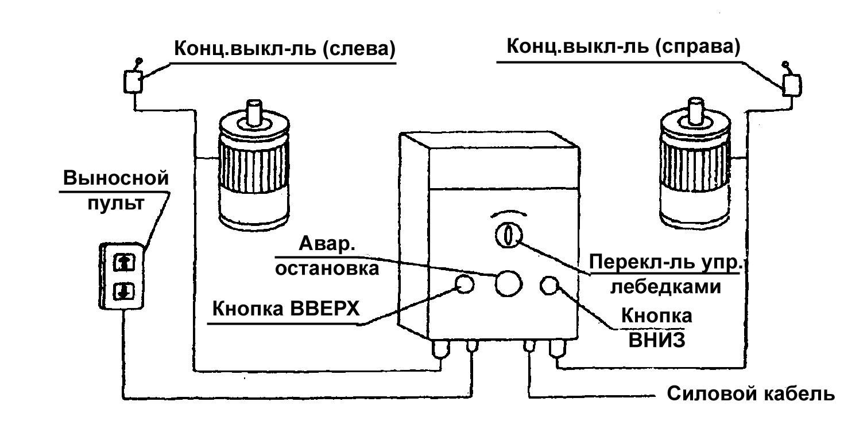

Рисунок 13 – Пульт управления подъемником

